Porque el futuro nos exige cada vez más cosas y todas distintas, preparar a nuestra generación de relevo es ir un pie adelante con el avance. Además, la capacidad de creación junto a la tecnología es infinita.

COPIA:

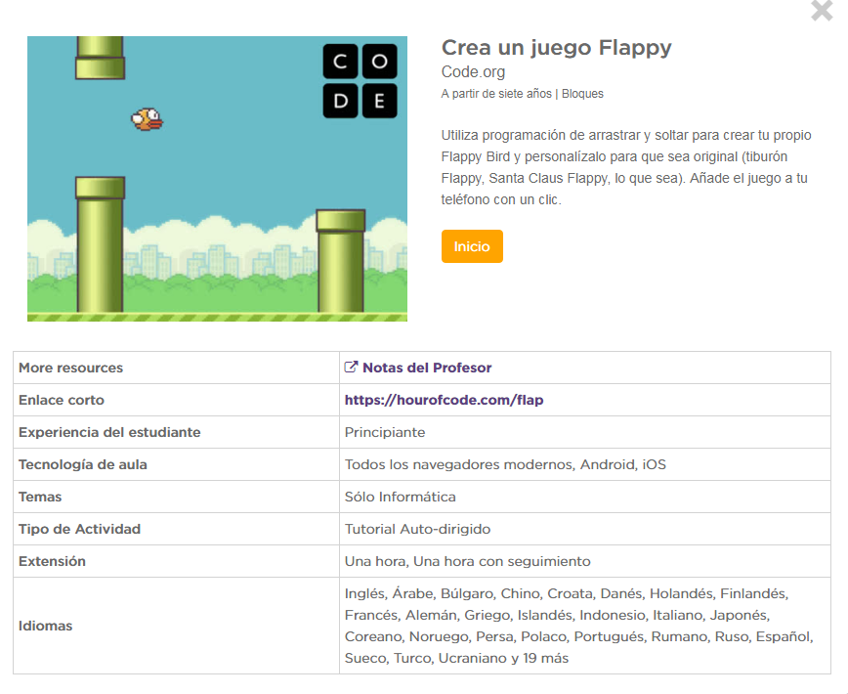

CREA TU PROPIO JUEGO.

https://studio.code.org/flappy/1

